Формирование и оценивание метапредметных результатов при работе над текстом через систему
лексико – грамматических тестовых заданий в 9- 11 классе (немецкий язык, эксперимент)
Каминская Людмила Николаевна
учитель иностранного языка, МБОУ «СШ№1» г. Десногорска
Аннотация
Данный экспериментальный материал можно использовать для диагностики и оценивания уровня сформированности познавательных и регулятивных УУД при работе над грамматикой и лексикой у обучающихся 9-11 класса.
Обучающемуся предлагается работа с тестами, текстом и выполнить задания, связанные непосредственно с информации текста, а также с разными учебными предметами и личным опытом школьника. При ответе на одни задания необходимо выбрать из предложенных вариантов один или несколько ответов, в другие задания требуется дать свободный, самостоятельно сконструированный краткий или развёрнутый ответ.
В работе оценивается сформированность трёх групп умений.
Первая группа включают в себя общую ориентацию в теме.
Среди основных умений можно выделить следующие: определение основных понятий, поиск и выявления в тексте информации, а также формулирование прямых выводов и заключений на основе фактов, имеющихся в тексте.
Вторая группа включает в себя работу с лексикой: глубокое и детальное понимание проблемы. Основные умения, которые необходимо продемонстрировать при выполнении заданий, включает анализ, интерпретацию и обобщения информации, формулирование на её основе сложных выводов и оценочных суждений.
Третья группа включает в себя использование информации из текста для различных целей: для решения различного круга задач без привлечения или с привлечением дополнительных знаний.

«Экология»
«Что такое Озоновая дыра?»
«Was ist ein Ozonloch?»

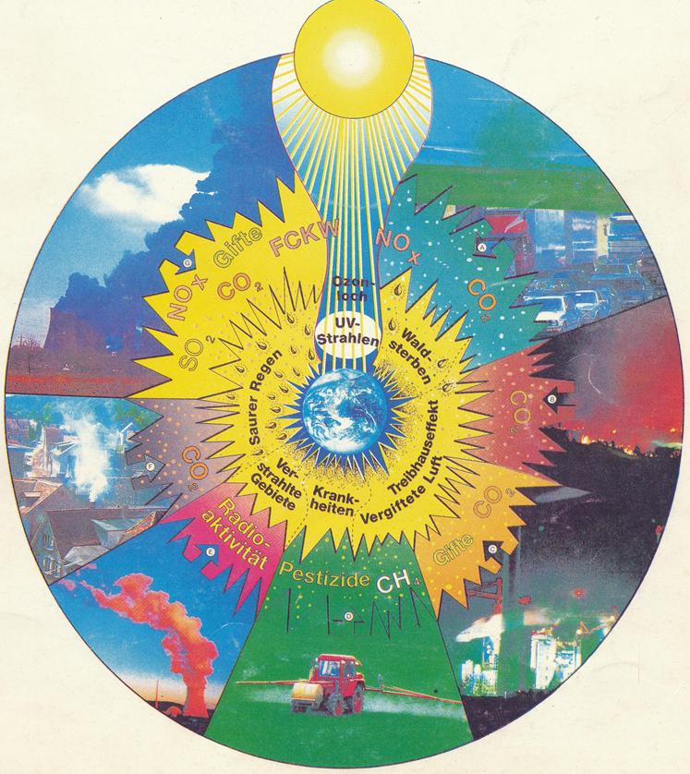

Was ist ein Ozonloch?
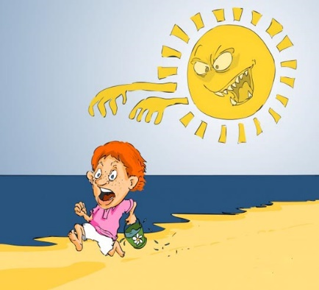
- Beantworte die Fragen.(Ответьте на вопросы)
- Was machst du gern im Sommer?
- Verbringst du viel Zeit im Freien?
- Ist es gesund, viel in der Sonne zu sein?
- Was kann passieren (случиться), wenn man sehr lange in der Sonne ist?
I. Группа умений (общее понимание и ориентация)
1) Definiere folgende Begriffe:(Объясните следующие понятия, по - русски)
- die Atmosphäre
- das Ozonloch
- die Ozonschicht
- die Utraviolettstrahlung
- Lies den Text.
- Was ist ein Ozonloch?
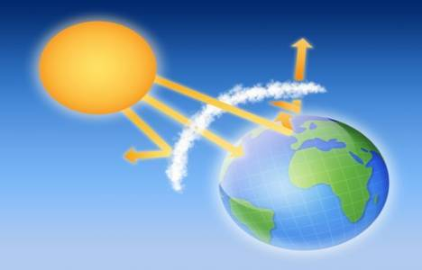
Wenn du viel in der Sonne bist, passiert es ganz leicht, dass du einen Sonnenbrand
bekommst. Früher ging das nicht so schnell. Schuld daran sind Löcher in der
Ozonschicht, die wie eine wolkenartige Hülle in 30 km Höhe rund um die Erde
liegt. Sie besteht hauptsächlich aus dem Gas Ozon und schützt die Erde wie ein
riesiger Sonnenschirm vor zu starken Sonnenstrahlen.
Vor ein paar Jahren haben Wissenschaftler festgestellt, dass diese Hülle an
einigen Stellen - den Ozonlöchem - viel dünner geworden ist. Sie fanden heraus,
dass Abgase von Autos und Industrieanlagen sowie Treibgase aus Spraydosen
daran schuld sind. Diese Gase steigen in den Himmel auf und zerstören dort das
Ozon. Die Schutzschicht bekommt Löcher und die Sonnenstrahlen knallen stärker
auf die Erde herunter. Umweltffeunde kaufen deswegen keine Produkte mit
Treibgasen (z. B. Bestimmte Lacke, Möbel und Verpackungen) und schützen ihre
Haut an heißen Tagen vor der Sonne.
3) Worterklӓrungen (Пояснение к тексту,см.
e.Ozon - озон
r.Sauerstoff – кислород
herunterknallen - проникать
s.Ozonloch – озоновая дыра
e.Ozonschicht – озоновый слой
e.Strahlung - излучение
definieren – зд.объяснять
pl.Begriffe - понятия
r.Sonnenbrand – солнечный ожог
pl.Sonnenstrahlen – солнечные лучи
e.Hülle – покров,пелена
4)Nennen Sie die Schlüsselwӧrter(ключевые слова) zum Text.
II. Группа умений (детали, интерпретация)
- Welche Satzteile gehören zusammen? Ordne richtig zu.
1.Wenn du viel in der Sonne bist,  2.Schuld daran sind Löcher in der Ozonschicht,  3.Vor ein paar Jahren haben Wissenschaftler festgestellt,  4. Wissenschaftler fanden heraus,  5 Die Schutzschicht bekommt Lӧcher, | - dass Abgase von Autos und Treibgase aus Spraydosen daran Schuld sind.  - bekommst du einen Sonnenbrand.  - durch die die Sonnenstrahlen  stärker auf die Erde herunterknallen.  - dass die Ozonschicht an einigen Stellen  viel dünner geworden ist.  - die wie eine wolkenartige Hüllen in  30 km Höhe rund um die Erde liegt.

- Wie erscheinen Ozonlӧcher? ( nur eine Antwort. Только один ответ)
a) Ozonschicht liegt in 30 km Hӧhe rund um die Erde;
b) Diese Gase steigen in den Hüllen auf (поднимаются) und zerstӧren (разрушают) dort das Ozon;
c) Früher ging das nicht so schneell.
3. Was machen Umweltfreunde?
a) Sie kaufen Produkte mit Treibgasen?
b) Die Menschen sind viel in der Sonne und bekommen keinen Sonnenbrand;
с) Umweltfreunde kaufen deswegen keine Produkte mit Treibgasen und schützen ihre Haut an heiβen Tagen von der Sonne.

4. Richtig oder falsch? Kreuze an.
 | R | F
1. Wenn man viel in der Sonne ist, bekommt man genauso leicht wie früher einen Sonnenbrand.
2. die Ozonschicht liegt wie eine wolkenartige Hülle in 30 km Höhe rund um die Erde.
3. Die Ozonschicht besteht ausschließlich aus dem Gas Ozon
4. Die Ozonschicht schützt die Erde wie ein riesiger Regenschirm vor zu starkem Regen.
5. Ozonlöcher entstehen durch Abgase und Treibgase, die in den Himmel steigen.
6. Durch die Ozonlöcher knallen die Sonnenstrahlen stärker auf die Erde herunter.

III. Группа умений (оценка информации)
- Mit welchen Schulfӓchern ist dieses Thema verbunden?(связана)Zӓhlen Sie bitte auf !
- Warum ist dieses Thema wichtig / aktuell? Wahlen Sie richtige Antworten.(выбрать)
- Man kann beim Menschen sicherlich zu einem Ansteigen der Hautkrebs- rate (рак кожи) ;
- Schwachungen (ослабление) des Immunsustems und Augenschwache (ослабление зрения) sind beispielsweiβe die Folgen;
- Sicher geklart sind die physikalischen und chemischen Prozesse des Ozonloches nicht.
- Wie kann unsere Ӧkologie in der Zukunft (будущее) sein?
(Z.B. im Jahre 2030)

Quiz [kvis]викторина
- Wie heiβt die Natur auf lateinisch?
- nature
- natura
- naturaleza
- natur

- Was ist Ozon?
- dicker Nebel
- frische Luft
- dunstige Luft
- dreiatomiger Sauerstoff

- Wie hoch über die Erde liegt die Ozonschicht?
- in 60 -80 km Hӧhe
  - in 20 -40 km Hӧhe
  - in 100 -120 km Höhe
4.Wie heisst die grosste internationale Umweltschutzorganisation?
- Naturschutzer
- Greenpeace
- Grunes Kreuz
    - die Grunen

Диагностика уровня сформированности метапредметных результатов

№  класс | Количество обучающихся | 1уровень  уровень в баллах  мах.-3б | 2 уровень в баллах  мах.-4б | 3 уровень в баллах  мах.-4б | Общее количество баллов  мах.-11б | Процент выполнения  (мах.  100%) | Уровень выполнения
11Б | 6 | 3б  6 | 3-4 б  4 | 3-4 б  4 | 9-11 б  4 | 80-100%  4 | высокий
 |  | 2б.  0 | 2-3 б.  2 | 2-3 б.  1 | 6-8б.  2 | 50-70%  2 | средний
 |  | 1б  0 | 1-2б  0 | 1-2б  0 | 3-5б  0 | Ниже 50% | низкий

